PROGRAMA TERMALISMO DEL IMSERSO

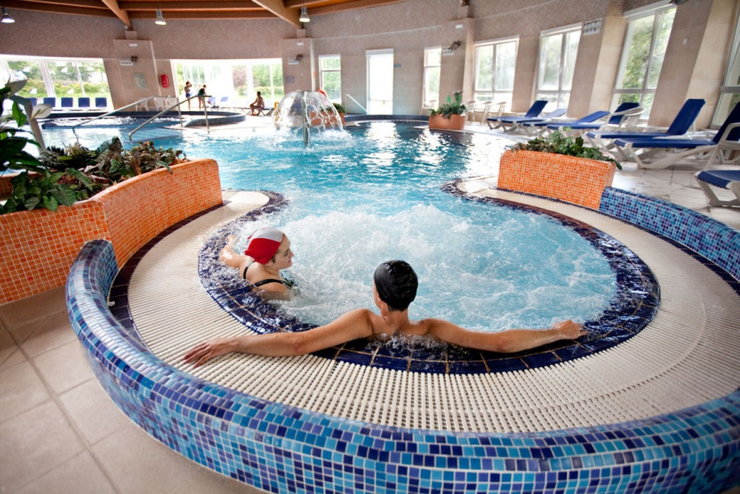
SE HA ABIERTO EL PLAZO DE PRESENTACIÓN DE NUEVAS SOLICITUDES

MÁS INFORMACIÓN: CITA PREVIA CON LA TRABAJADORA SOCIAL

